中 國 文 化 大 學
資 訊 工 程 學 系
資 訊 系 統 專 題

智慧搬運機械手臂系統

學生：吳思維
吳昆哲
梁興銘
指導教授：林世崧

中華民國115年5月

智慧搬運機械手臂系統
學生：吳思維、吳昆哲、梁興銘
指導教授：林世崧
中國文化大學 資訊工程學系

摘要
隨著工業自動化與智慧製造的發展，傳統固定軌跡的機械臂已無法滿足動態環境下的彈性搬運需求。本研究旨在開發一套結合電腦視覺與動態路徑規劃的『智慧搬運手臂系統』。
系統底層採用 ROS 2 (Jazzy)中介軟體，確保各感測器與控制節點間的高效資料傳輸。在視覺感知方面，導入深度學習物件偵測模型，使機械臂具備辨識目標物與空間定位的能力。為確保演算法的安全性與可靠性，本專案於Gazebo Harmonic模擬器中建構物理環境，並透過GPU 算力實現零延遲的即時視覺推論與模擬。
實驗結果表明，本系統能準確識別目標，並透過手眼協調自動生成最佳夾取軌跡，成功完成搬運任務，為高度自動化的智慧機器手臂應用提供了自適應的夾取方案。

關鍵詞： 智慧搬運、ROS 2、物件偵測、軌跡規劃、手眼協調
指導教授__________(簽名)
Intelligent Robotic Handling System
Student:Wu Szu-Wei, Wu Kun-Zhe, and Liang Xing-Ming
Advisor: Prof. Shih-Sung Lin
Department of Computer Science and Information Engineering
Chinese Culture University

ABSTRACT
With the rapid advancement of industrial automation and smart manufacturing, traditional robotic arms operating on fixed trajectories can no longer satisfy the demands for flexible material handling in dynamic environments. This study aims to develop a "Smart Pick-and-Place Robotic Arm System" that integrates computer vision with dynamic trajectory planning.
The underlying system architecture employs the ROS 2(Jazzy) middleware to ensure highly efficient data transmission across various sensors and control nodes. For visual perception, a deep learning-based object detection model is implemented, equipping the robotic arm with the capabilities of target recognition and spatial localization. To ensure the safety and reliability of the control algorithms, a physics-based simulation environment is constructed within Gazebo Harmonic, leveraging GPU acceleration to achieve zero-latency real-time visual inference and simulation.
Experimental results demonstrate that the proposed system can accurately identify target objects and automatically generate optimal grasping trajectories via hand-eye coordination to successfully execute pick-and-place tasks. This framework provides an adaptive grasping solution for highly automated intelligent robotic arm applications.
Keyword: Smart Transport, ROS 2, Object Detection, Trajectory Planning, Hand-Eye Coordination

目錄
目錄
摘要 II
ABSTRACT III
表 目 錄 V
圖 目 錄 VI
第1章 研究動機與目的 1
第2章 文獻探討 2
第3章 研究內容、方法與工作項目 3
第4章 123 4
第5章 預期成果 5

表 目 錄

圖 目 錄

研究動機與目的

研究動機
近年來，隨著智慧製造與工業4.0的浪潮持續推進，工廠與倉儲對自動化搬運系統的需求日益提升。然而，現行工業機械臂多依賴預先編程的固定軌跡執行重複性任務，一旦目標位置發生變動或工作環境出現干擾，系統便需要人工重新設定，缺乏面對動態場景的應變能力。這種僵固性不僅限制了機械臂的應用範疇，也使其難以勝任真實世界中複雜且多變的搬運需求。
與此同時，深度學習技術雖已在電腦視覺、語音辨識等領域取得顯著突破，但這些AI感知模型與機器人運動控制的整合仍相當有限，兩者之間存在明顯的技術落差。如何將感知能力與自主決策有機結合，使機械臂能夠感知環境並自主做出對應動作，是當前機器人研究的重要課題。
基於對強化學習與機器人控制的高度興趣，本團隊希望透過實際開發，探索以強化學習驅動Dobot Magician機械臂自主學習完整搬運策略的可行性。不同於傳統方法依賴人工設計的運動軌跡，強化學習讓機器人透過與環境的反覆互動自行摸索出最佳行為，具備更強的環境適應性。此外，本研究亦嘗試引入被動聲音感知作為輔助感知模態，探索在視覺之外透過聲學訊號進行目標定位的可能性，進一步豐富系統的感知維度。

研究目的
基於上述動機，本研究設定以下三項核心目標：
- 以Soft Actor-Critic（SAC）強化學習演算法訓練 Dobot Magician 機械臂，透過課程式訓練將任務由「接近目標」逐步推進至完整的pick & place流程（抓取並放置至指定位置），使機械臂無需人工編程固定軌跡，即能在動態環境中自主習得搬運策略。
- 設計並訓練被動聲音感知模型，預先提取麥克風間的相位差與能量比作為聲學特徵，降低模型學習成本，探索聲學定位能力與機械臂控制系統整合的可行性。
- 於 MuJoCo 虛擬環境中建構完整的訓練、評估與測試流程，驗證整體系統架構的可行性，並為後續移植至實體 Dobot Magician 奠定技術基礎。

文獻探討
基於第1章所述之研究動機與目的，我們對目前已有之

機器人作業系統 (ROS) 的演進與應用

虛擬模擬技術在機器人開發之重要性

機器視覺與物件偵測技術發展

智慧機械臂之手眼協調與抓取策略

研究內容、方法與工作項目
觀諸本研究首先對現已開發之「…」之系統功能進行回顧與檢討，…所用方法為…，工作項目與流程…。
國內外企業界產品品牌、服務品牌…，本研究整理…之概念架構

系統總體架構與開發環境

系統硬體與運算資源(說明硬體規格與 WSL 2虛擬機架構

軟體開發工具與環境配置(紹 Ubuntu 24.04 作業系統、VS Code 開發環境配置，以及版本控制系統)

系統模組運作流程(用一張流程圖解釋「視覺辨識 -> ROS 2 決策 -> Gazebo 動作」的整體迴圈。

ROS 2 通訊中樞與 MuJoCo 虛擬環境建構

ROS 2 (Humble) 系統特性與通訊

數位分身與 MuJoCo 物理引擎導入

Dobot URDF 轉換與場景建置
本研究使用MuJoCo建立虛擬訓練環境，載入Dobot機械臂模型並同步建立用於測試的目標方塊。機械臂共設有五個可動參數，分別對應基座旋轉、關節移動、爪子旋轉與爪子開合，涵蓋抓取任務所需的完整自由度配置。
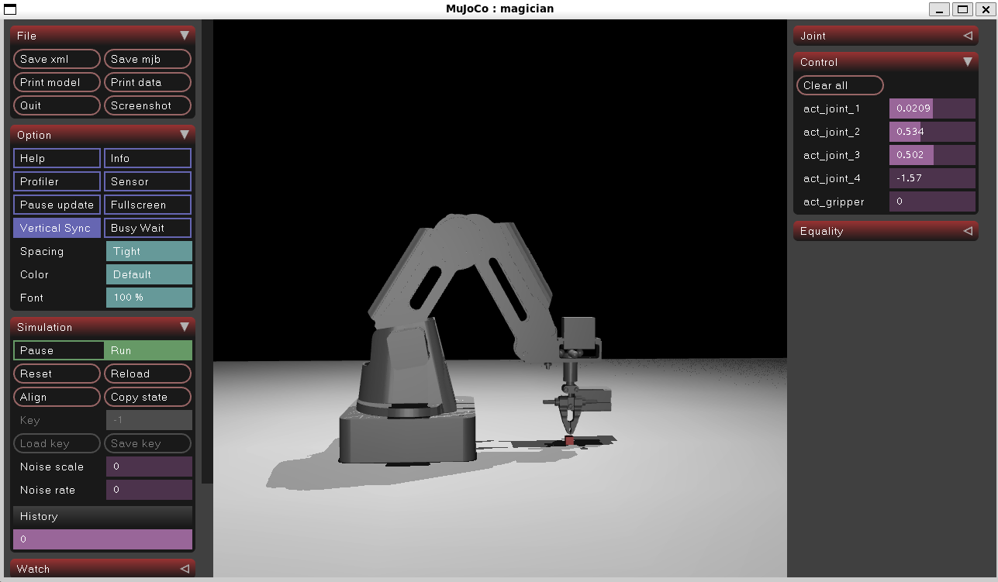

強化學習網路架構設計

SAC 演算法總體架構
整個網路架構基於 Soft Actor-Critic（SAC）演算法設計，採用 MultiInputPolicy 搭配自定義的 LayerNormCombinedExtractor，主要分為三個核心區塊：特徵提取器、策略網路（Actor）與價值網路（Critic）。

環境輸入與特徵提取器
環境提供三類多維度觀察值：robot_state（機器人關節角度等狀態）、object_pos（物體當前位置）與 goal_pos（目標抓取位置）。每類輸入分別通過獨立的 MLP 分支進行特徵轉換，並在各分支加入層歸一化（Layer Normalization）以穩定數據分佈。各分支處理完畢後，所有特徵進行拼接（Concatenate），再經一次 Layer Normalization 輸出組合特徵，供後續網路使用。

策略網路（Actor）
策略網路負責根據當前狀態決定機器人應執行的動作。網路採用對角高斯策略，不直接輸出單一動作數值，而是輸出常態分佈的均值（Mean，μ）與對數標準差（Log_Std，logσ）。系統從該分佈中採樣動作，再通過 Tanh 函數進行壓縮，確保輸出的控制訊號落在機器人合法的動作範圍內。

價值網路（Critic）與雙 Q 網路
價值網路負責評估「在特定狀態下執行某動作」的預期回報，即 Q 值。其輸入為特徵提取器輸出的組合特徵與策略網路選擇的動作之拼接結果，經含 Layer Normalization 與激勵函數的 MLP 隱藏層後，輸出純量 Q 值。SAC 演算法底層同時訓練兩個相同架構的價值網路（Q1 與 Q2），取兩者最小值計算損失，以此避免 Q 值高估問題，提升訓練穩定性。

被動聲音感知系統設計

Gazebo Harmonic模擬器導入

Dobot URDF/SDF模型解析與物理設定

虛擬感測器掛載
被動聲音感知模型的訓練分為資料集建立與模型訓練兩個階段。首先透過腳本預先生成訓練集與驗證集：訓練集規模為 200,000 筆資料（隨機種子 0），驗證集為 20,000 筆（隨機種子 999）。
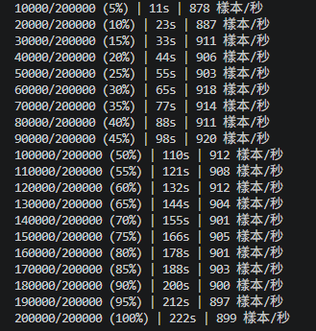
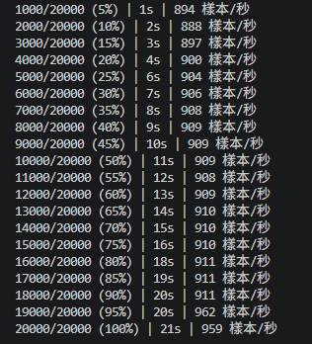
python gen_dataset.py --n 200000 --seed 0 --out data/train.npz
python gen_dataset.py --n 20000 --seed 999 --out data/eval.npz
感知網路採用多層感知機（MLP）架構，並預先對麥克風訊號進行特徵工程處理，提取各麥克風間的相位差（Inter-channel Phase Difference）與能量比（Energy Ratio），使網路無需從原始波形自行學習聲學特徵，有效降低學習難度與運算成本。關卡設計為預測物體方位，並向預測方向發射粒子以檢測是否命中目標。
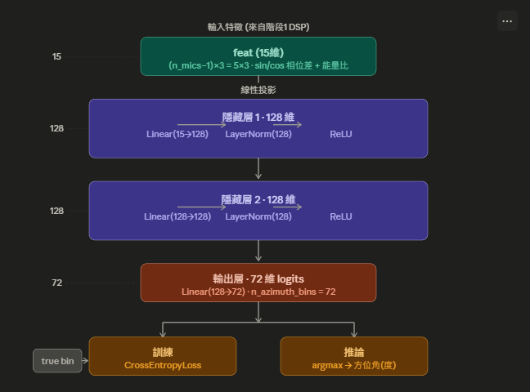
訓練分兩階段進行：第一階段以 5,000 steps 進行初步訓練，第二階段延長至 10,000 steps 進行第二輪訓練。
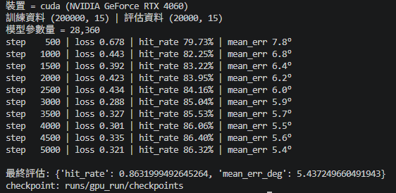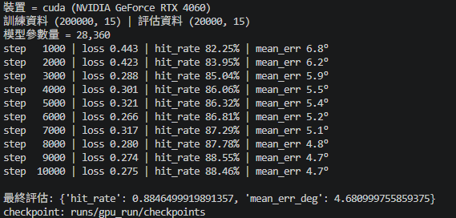訓練資料批量輸入 GPU 運算，最終以命中率與錯誤率作為評估指標，並與訓練 loss 曲線共同分析模型收斂狀況。
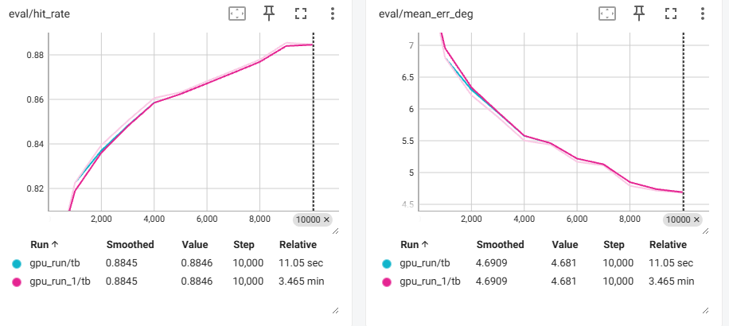
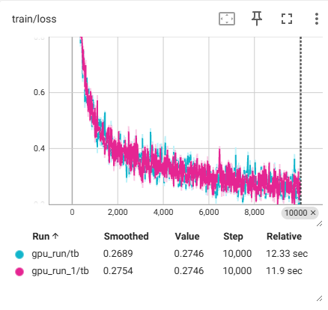

機器視覺與目標辨識系統

深度學習模型選型與架構

影像前處理與座標提取

動態軌跡規劃與手眼協調

手眼校正與3D空間座標轉換

逆向運動學求解

夾取軌跡生成與避障策略

系統測試與實驗結果

實驗環境與硬體配置

視覺辨識模型效能分析

Gazebo 模擬環境與 ROS 2通訊測試

智慧搬運綜合任務測試

SAC 強化學習訓練結果分析
在令機械臂預先知道方塊位置的前提下，進行約一千萬次環境互動步數的訓練，並透過 TensorBoard 對訓練過程中的平均累積獎勵進行監控。訓練曲線中，虛線為每次評估的真實平均 reward，實線為以指數移動平均（EMA）平滑後的趨勢線，僅用於視覺呈現，非預測值。
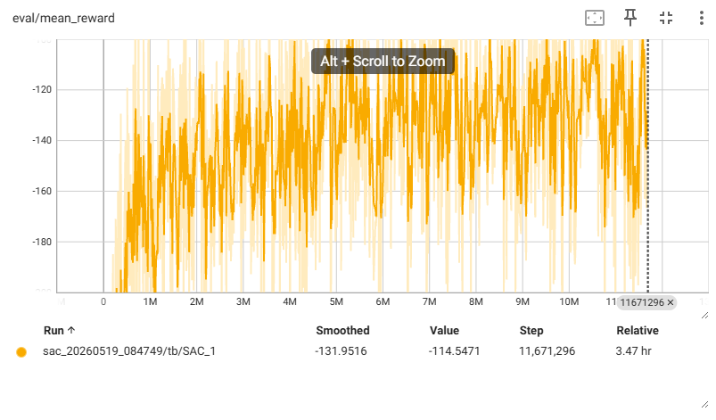

課程式訓練（Curriculum Learning）結果分析
採用課程式訓練（Stage 1 至 Stage 5）的結果顯示，各階段通關率均偏低，整體訓練成效不如預期。進一步觀察各階段的 loss 曲線，發現學習狀況出現異常，推測主因在於獎勵函式設計存在問題，導致模型無法有效從環境回饋中學習到正確策略。
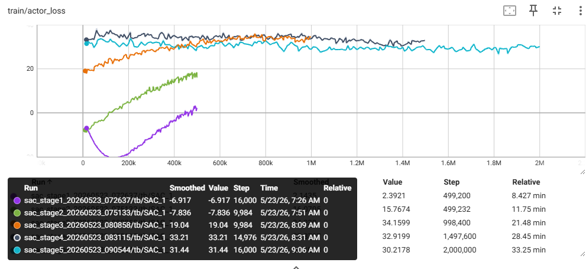
後續將針對 reward shaping 進行調整，包括重新校正各懲罰項的權重比例，以及檢視課程式難度遞增的設計是否合理。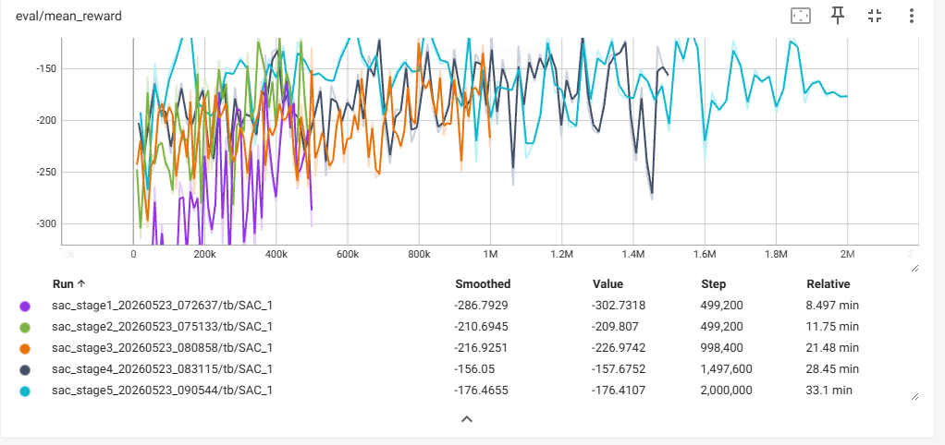

預期成果

結論
本專題截至目前已完成系統底層架構之核心建置，並成功驗證感知與控制模組之基礎可行性，具體結論如下：

高擬真虛擬環境建置：
已成功導入 MuJoCo 物理模擬引擎，完成具備5自由度（關節角度控制）之機械臂模型與測試場景建立，並確立系統各模組間之通訊與資料交換架構。

被動聲音感知輕量化：
藉由將麥克風陣列整合於末端夾爪，並透過預先萃取音訊之「相位差」與「能量比」作為特徵輸入，實驗證實能大幅降低 MLP 網路學習原始波形之運算成本，達成輕量化方位預測。

基礎控制策略收斂：
在「已知目標物位置」之基準測試中，基於 Soft Actor-Critic (SAC) 演算法之控制網路，於一千萬次（10M steps）訓練後平均獲取獎勵（Average Reward）呈現穩定收斂，證明特徵提取器與 Actor-Critic 網路架構控制 5 個關節旋轉之演算法具備高度可靠性。

未來展望
本專題已成功建構基於 MuJoCo 之高擬真虛擬環境，並初步驗證被動聲音感知與 SAC 強化學習控制策略之可行性。然而，面對多階段連續任務 (Stage 1 至 Stage 5) 之複雜度，系統仍有進一步優化之空間。基於本專題之研究基礎，提出以下四點未來展望：

獎勵函數之平滑化與優化 (Reward Shaping)：
針對模型於複雜關卡中因稀疏獎勵 (Sparse Reward) 導致之 Actor Loss 異常波動與梯度發散問題，未來研究可進一步探討密集獎勵 (Dense Reward) 之設計。建議可將單一的離散評分，擴充為依據機械臂末端夾爪與目標物之「相對空間距離、姿態夾角差異、以及運動軌跡平滑度」等連續性指標，藉此提供 Critic 網路更穩定之評分基準，有效引導模型收斂。

課程式學習 (Curriculum Learning) 之深度導入：
為提升高難度多階段任務之通關率，未來可深度整合課程式學習機制。透過建立更細緻的難度分級（例如：逐步放大方塊生成的隨機範圍、漸進式增加初始關節角度的擾動），使 SAC 神經網路由簡入深地過渡，避免模型在初期因任務難度過高而陷入局部最佳解或學習停滯。

動態聲波導引抓取之進階驗證：
本專題已證實擷取「相位差」與「能量比」作為特徵之優勢。未來期望能將此被動聲音感知模型與強化學習控制網路進行更深度的端到端 (End-to-End) 融合。使機械臂在完全缺乏視覺座標輸入的極端條件下，僅仰賴末端夾爪於移動過程中動態接收之環境聲波變化，即可具備自主追蹤聲源並完成動態抓取之能力。

虛實轉移 (Sim-to-Real) 與實體機具部署：
本專題最終之長遠目標，為實現演算法從虛擬環境至真實世界之無縫轉移。未來規劃將於 MuJoCo 模擬器中訓練收斂之 AI 模型，透過 ROS 2 (Humble) 通訊架構，直接部署至實體 Dobot 機械手臂上進行場域驗證。藉此評估虛擬模型在面對真實世界之感測器硬體雜訊、齒輪間隙誤差與動態摩擦力時的強健性 (Robustness)，進而實現具備落地價值之智慧感測協調系統。

